江心洲小学一年级第一册一日一练
一、读一读，注意发音的口型。
牙齿对齐 i i i
小小嘴巴 u u u
口吹笛子 ü ü ü
二、照样子，写一写，然后读一读。
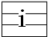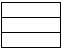
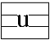
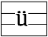
三、给单韵母加上声调，再读一读。
i 的第三声 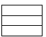 u 的第四声
u 的第一声 ü 的第二声
i 的第一声 ü 的第四声
四、请按照口型从大到小的顺序排列单韵母。
u i e o ü
五、看图写出带有声调的单韵母。
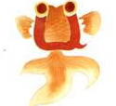
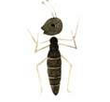
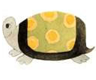
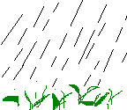

六、比一比，读一读。
o - u – ü o– e i - ü
é – è ǜ – ǚ ǎ – ó í - ǐ
家长签字

